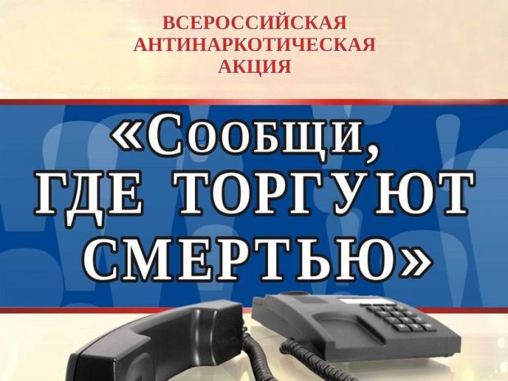
В Иркутской области стартует первый этап Общероссийской акции «Сообщи, где торгуют смертью».
В период с 15 по 26 марта в Приангарье дан старт первому этапу Всероссийской профилактической акции «Сообщи, где торгуют смертью!», направленной на пресечение правонарушений и преступлений в сфере незаконного оборота наркотиков.
Жители региона могут проконсультироваться по любому вопросу, связанному с профилактикой наркомании, реабилитацией и ресоциализацией наркозависимых, получить квалифицированную психологическую помощь о любых проблемах зависимости и созависимости. Также по всем телефонам «горячей линии» можно будет оставить сообщения о фактах хранения, изготовления, сбыта, немедицинского употребления, рекламе и пропаганде наркотиков, организации и содержании наркопритонов.
Телефон доверия полиции Иркутской области – 8(3952)21-68-88, дежурная часть – 8(3952)216511. Служба круглосуточного телефона доверия по проблемам наркозависимости Центра профилактики наркомании - 88003500095. Дежурная часть МО МВД России «Усть-Кутский» - 8(39565)5-01-43, 8(39565)5-30-02.
Вся поступившая информация обязательно будет проверена. Ни один звонок не останется без внимания. Конфиденциальность гарантируется.
По информации МО МВД России «Усть-Кутский»

